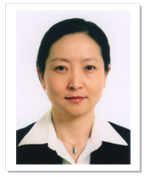

吴嘉炜 清华大学教授，博士生导师，1994年毕业于南京大学基础学科教育强化部，1999年获中国科学院生物物理研究所理学博士学位，博士论文入选2001年全国百篇优秀博士学位论文，1999年～2003年在美国普林斯顿大学分子生物学系从事博士后研究，2003年回国后受聘于清华大学生命科学学院，组建结构生物化学实验室。长期从事生物大分子结构生物学研究，在蛋白质分子的微观结构基础上研究其调控机制，为药物研发提供坚实的理论基础，先后以通迅和第一作者在Nature， Cell，PNAS，JACS，J.Biol.Chem.等重要国际学术期刊上发表文章。因其在国内出色的研究工作，先后获得国家杰出青年基金支持，长江学者荣誉称号，并于2011年荣获第八届中国青年女科学家。
研究方向：
生物大分子的结构生物化学研究：糖尿病、肥胖症等疾病中关键蛋白的结构和功能研究；Wnt信号转导中骨架蛋白Axin及其相互作用蛋白的研究；MAPK信号通路中激酶和磷酸酶活力调控的分子机制；TGF-b信号通路中Smad蛋白的泛素化降解机制。

